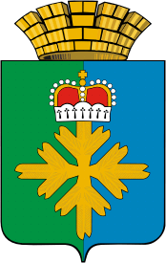

ДУМА ГОРОДСКОГО ОКРУГА ПЕЛЫМ
ПЯТЫЙ СОЗЫВ
ДВАДЦАТОЕ ЗАСЕДАНИЕ

РЕШЕНИЕ

от 20.05.2014г. № 23/20

п. Пелым

Об отчете «Об исполнении бюджета городского
округа Пелым за 1 квартал 2014 года»

На основании Бюджетного кодекса Российской Федерации, в соответствии с Федеральным законом от 6 октября 2003 года № 131-ФЗ «Об общих принципах организации местного самоуправления в Российской Федерации», решения Думы городского округа Пелым от 25 июня 2012 года № 27/3 «Об утверждении Положения о бюджетном процессе в городском округе Пелым», рассмотрев постановление администрации городского округа Пелым от 05 мая 2014 года № 131 «Отчет об исполнении бюджета городского округа Пелым за I квартал 2014 года», руководствуясь статьей 23 Устава городского округа Пелым, Дума городского округа Пелым
РЕШИЛА:
- Отчет «Об исполнении бюджета городского округа Пелым за I квартал 2014 года» принять к сведению (Приложение 1).
- Опубликовать настоящее Решение в газете «Пелымский вестник».
- Контроль исполнения настоящего Решения возложить на постоянную комиссию по бюджету и экономической политике (М.А. Щинов).

Глава городского округа Пелым  Ш.Т. Алиев | Заместитель председателя Думы городского округа Пелым  М.А. Щинов

